**四川大学期末考试试题（开卷）**

**（2018~2019学年第1学期）**B卷

程号：**311230030**课程名称：**程序设计基础**任课教师：**左航，冯子亮，高伟，陈延涛，柴治**

适用专业年级：**软件工程 2018级** 学号：姓名：

|  |  |  |  |  |  |
| --- | --- | --- | --- | --- | --- |
| **考生承诺**  我已认真阅读并知晓《四川大学考场规则》和《四川大学本科学生考试违纪作弊处分规定（修订）》，郑重承诺：   1. 已按要求将考试禁止携带的文具用品或与考试有关的物品放置在指定地点； 2. 不带手机进入考场； 3. 考试期间遵守以上两项规定，若有违规行为，同意按照有关条款接受处理。   **考生签名：** | | | | | |
| **题号** | **一(20%)** | | **三(30%)** | **六(70%)** | |
| **得分** |  | |  |  | |
| **卷面总分** |  | **教师签名** |  | **阅卷时间** |  |

**注意事项：**1. 请务必将本人所在学院、姓名、学号、任课教师姓名等信息准确填写在试题纸和添卷纸上；

2.请将答案全部填写在本试题纸上；

3.考试结束，请将试题纸、添卷纸和草稿纸一并交给监考老师。

⬩⬩⬩⬩⬩⬩⬩⬩⬩⬩⬩⬩⬩⬩⬩⬩⬩⬩⬩⬩⬩⬩⬩⬩⬩⬩⬩⬩⬩⬩⬩⬩⬩⬩⬩⬩⬩⬩⬩⬩⬩⬩⬩⬩⬩⬩⬩⬩⬩⬩⬩⬩⬩⬩⬩⬩⬩⬩⬩⬩⬩⬩⬩⬩⬩⬩⬩⬩⬩⬩⬩⬩⬩⬩⬩⬩⬩⬩⬩⬩⬩⬩⬩⬩⬩⬩⬩⬩⬩⬩⬩⬩⬩⬩⬩⬩⬩⬩⬩⬩⬩⬩⬩⬩⬩⬩⬩⬩⬩⬩⬩⬩⬩⬩⬩⬩

##### 本课程考试注意事项：

1. 本次考试为开卷机考（仅限教材，请勿使用网络）。
2. 请按要求完成A卷或者B卷。每卷3题，分数不同，**请选择两题完成。**
3. 最终要提交的\*.C文件,命名要求：试卷号\_课序号\_题号\_学号姓名.c，每人提交两个文件，每题一个文件。

如 A\_01\_1\_2018000001张三.c B\_04\_3\_20180000002李四.c

1. 考试中请注意保存代码，以防代码丢失

⬩⬩⬩⬩⬩⬩⬩⬩⬩⬩⬩⬩⬩⬩⬩⬩⬩⬩⬩⬩⬩⬩⬩⬩⬩⬩⬩⬩⬩⬩⬩⬩⬩⬩⬩⬩⬩⬩⬩⬩⬩⬩⬩⬩⬩⬩⬩⬩⬩⬩⬩⬩⬩⬩⬩⬩⬩⬩⬩⬩⬩⬩⬩⬩⬩⬩⬩⬩⬩⬩⬩⬩⬩⬩⬩⬩⬩⬩⬩⬩⬩⬩⬩⬩⬩⬩⬩⬩⬩⬩⬩⬩⬩⬩⬩⬩⬩⬩⬩⬩⬩⬩⬩⬩⬩⬩⬩⬩⬩⬩⬩⬩⬩⬩⬩⬩

##### 一、编程题（本大题共1小题，每小题20分，共20分）

**评阅教师**

**得分**

编写一个程序，读入一个有二行的文本，统计表格中的所有英文字母出现的次数，然后输出英文字母及每个字母出现的次数。

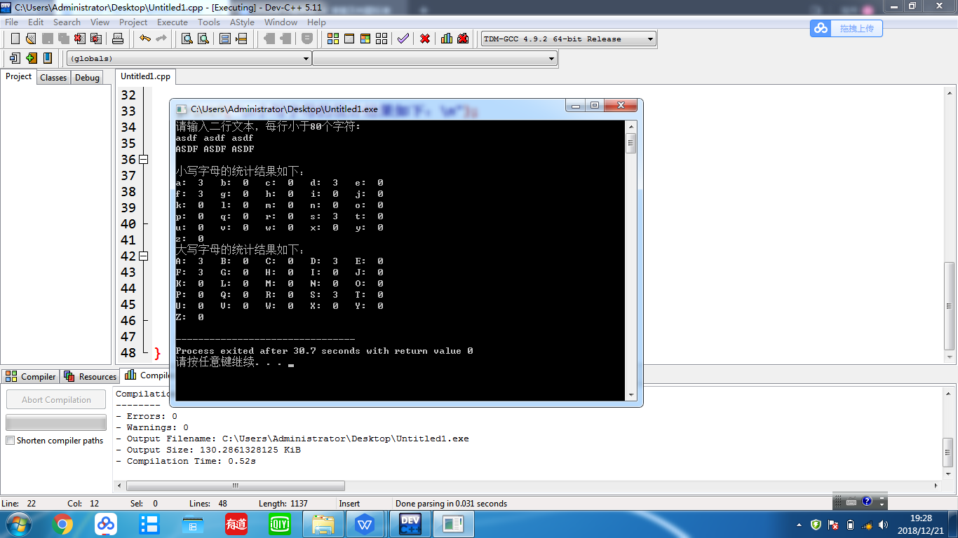

要求：（1）大小写字母分开统计。

（2）每行输出和5个字母及其出现的次数。

判题标准：

1、得分点分布

（1）可以正确处理两行文本的输入，5分。

（2）正确处理小写字母统计，5分。

（3）正确处理小写字母统计，5分。

（4）输出格式正确，5分。

2、程序检查测试用例

（1）测试用例1：输入两行测试用字符串

asdf asdf asdf

ASDF ASDF ASDF

输出如题目所示

（2）检查输出格式是否满足题目要求的输出格式。

3、如不能编译或功能有问题，则针对功能要求检查代码，对代码中的错误点扣分，详细如

（1）如果是for，while等循环语句有问题，包循环条件，语法，初始化等。扣2分

（2）如果是if，swich等分支语句有问题，包括分支条件，语法，配套else或case等语句。扣2分

（3）如果是顺序语句有问题，扣1分。

（4）应该用循环的，用了分支结构，加扣2分。

参考答案

#include <stdio.h>

#include <ctype.h>

int main(void)

{

puts("请输入二行文本，每行小于80个字符:");

char letters[26] = {0}; // 统计小写字母

char Letters[26] = {0}; //统计大写字母

char text[2][80]; // two lines of text

// read 2 lines of text

for (int i = 0; i < 2; ++i) {

fgets(&text[i][0], 80, stdin);

}

// loop through 2 strings

for ( i = 0; i <= 2; ++i) {

// loop through each character

for (int j = 0; text[i][j] != '\0'; ++j) {

// if letter, update corresponding array element

if (islower(text[i][j])) {

++letters[text[i][j] - 'a'];

}

if(isupper(text[i][j])){

++Letters[text[i][j] - 'A'];

} } }

printf("\n小写字母的统计结果如下：\n");

// print letter totals

for (i = 0; i <= 25; ++i) {

printf("%c: %d\t", 'a' + i, letters[i]);

if(i%5==4)

printf("\n");

}

printf("\n大写字母的统计结果如下：\n");

for (i = 0; i <= 25; ++i) {

printf("%c: %d\t", 'A' + i, Letters[i]);

if(i%5==4)

printf("\n");

}

printf("\n");

}

##### 二、编程题（本大题共1小题，每小题30分，共30分）

**评阅教师**

**得分**

编写一个程序，对10对数进行从小到大排序，这10对数如下所示：

{{2,28},{8,67},{3,31},{22,9},{11,19},{20,31},{88,41},{29,22},{61,99},{6,77}}

要求用户输入是按这10对数的第一个数进行排序还是按第二个数进行排序，并输出排序后的结果。要求如下：

（1）排序必须在一个函数中处理，排序算法不限，函数原型如下：

void sort(int arr[][2],int n,int option);//option取值为1或2，指按第一个数排序，还是第二个数排序。

（2）对用户输入进行排错处理，如输入有误，请重新输入。

（3）输出要求每行输出三对数，必须在一个函数中进行输出，函数原型为：

void printArr(int arr[][2],int n);

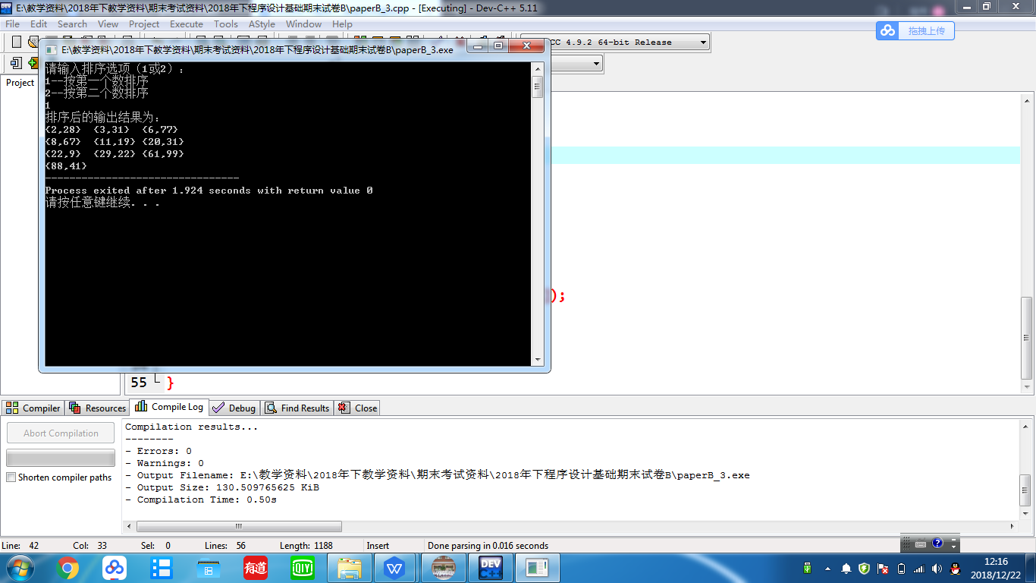

判题依据：

1、得分点分布

（1）对输入进行防错处理，5分。

（2）正确实现sort函数可按第一个数

排序，也可按第二个数排序，15分

（3）正确实现函数printArr，规范输出结果，5分。

（3）代码、命名，输出提示规范性，5分。

2、程序检查测试用例

（1）测试用例1：

输入0，输入3，均提示用户重新输入。接着输入1，输出按第一个数从大小到的排序结果。第一对数是{2，28}，最后一对数是{88，41}。

（2）测试用例2

输入3，输入0，均提示用户重新输入。接着输入2，输出按第二个数从大小到的排序结果。第一对数是{22，9}，最后一对数是{61，99}。

检查函数void sort(int arr[][2],int n,int option);是否在函数中实现排序功能。

（4）检查函数void printArr(int arr[][2],int n);是否在函数中实现输出功能。

3、如不能编译或功能有问题，则针对功能要求检查代码，对代码中的错误点扣分，详细如

（1）如果是for，while等循环语句有问题，包循环条件，语法，初始化等。扣2分

（2）如果是if，swich等分支语句有问题，包括分支条件，语法，配套else或case等语句。扣2分

（3）如果是顺序语句有问题，扣1分。

（4）最后输出的格式与图示不符，可酌情扣1-2分。

（5）应该用循环的，用了分支结构，加扣2分。

补充：因为样例示范图与文字不符，引起歧义；

处理方法如下：完全按照教室解释的满分；

完全按照图片方式输出的扣1分；（标记为情况1）

按照试卷文字方式理解歧义的扣1分。（标记为情况2）

参考答案：

#include <stdio.h>

void sort(int arr[][2],int n,int option);

void printArr(int arr[][2],int n);

int main()

{

int arr[10][2]={{2,28},{8,67},{3,31},{22,9},{11,19},{20,31},{88,41},{29,22},{61,99},{6,77}};

int option;

printf("请输入排序选项（1或2）：\n");

printf("1--按第一个数排序\n");

printf("2--按第二个数排序\n");

scanf("%d",&option);

while((option!=1)&&(option!=2)){

printf("输入错误，请重新输入（1或2）：\n");

printf("1--按第一个数排序\n");

printf("2--按第二个数排序\n");

scanf("%d",&option);

}

sort(arr,10,option);

printf("排序后的输出结果为：\n");

printArr(arr,10);

}

void sort(int arr[][2],int n,int option)

{

int index,temp;

for(int i=0;i<n-1;i++){

index = i;

for(int j = i+1;j<n;j++){

if(arr[index][option-1] > arr[j][option-1])

index = j;

}

if(index != i){

temp = arr[i][0];

arr[i][0] = arr[index][0];

arr[index][0]= temp;

temp = arr[i][1];

arr[i][1] = arr[index][1];

arr[index][1]= temp;

} }}

void printArr(int arr[][2],int n)

{

for(int i=0;i<n;i++){

printf("{%d,%d}\t",arr[i][0],arr[i][1]);

if(i%3==2)

printf("\n");

}

Return 0;

}

##### 三、编程题（本大题共1题，每小题70分，共70分）

**评阅教师**

**得分**

某超市对每种商品进行销售统计，商品总共不超过100种，请设计一个程序，对销售进行统计，要求：

（1）商品信息包括商品名（不超过10个字符），商品编号（不超过10个字符），商品价格（小数），销售数量（整数），折扣（小数）用结构体表示一种商品的信息。

（2）提示输入商品种数（1-100），要求防错处理。

（3）按商品种数，依次输入商品信息。

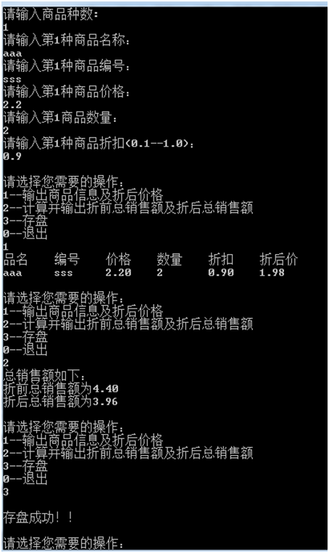

（4）输出如图所示菜单。

（5）提示输入菜单选项，不要求防错处理。

（6）按输入的菜单选项，输出结果。

（7）输出结果后，返回到第4项要求，直到输入0退出为止。

注意：价格及折后价及销售额保留两位小数。存盘时存在d:\goods.dat文件中，存盘要提求存盘成功。只在输入商品种数时防错，其它地方不要求防错。

判题标准：

1、得分点分布

（1）正确输入商品种数，防错，5分。

（2）正确处理输入商品信息，5分。

（3）能够正确输出一次菜单，5分。

（4）每个选项处理正确10分，共40分。

（5）循环提示操作菜单，并根据选项进行处理，5分。

（6）每个选项的处理函数定义正确，5分。

（7）代码注释、命名、输出提示规范性，5分。

2、程序检查测试用例

（1）用例1：

输入0，输入101，提示用户重新输入。输入2，

依次输入产品信息，aaa，aaa，1.1，1，0.9

依次输入产品信息，bbb，bbb，2.2，2，0.8

输入选项1，输出

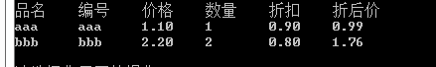

输入选项2，输出 输入选项3，输出

IMG_256IMG_256

输入选项0，程序退出。

（2）用例2，检查存盘部分代码，在存盘不成功的时候，也输出“存盘成功”的，则减2分。即

if(pStu==NULL){ printf("File can't be opened\n"); }此处没有退出

else { for(int i=0;i<n;i++){ fwrite(&gds[i],sizeof(struct goods),1,pStu); }

fclose(pStu);

printf("\n存盘成功！！\n");存盘成功写在了此处

（3）用例3，检查打开文件代码，就处理文件打开不成功的情况，否则，减2分。

（4）用例4，检查存盘代码，没有数据存盘代码的，减2分，打开方式和存盘函数不匹配的减2分。

（5）用例5，检查代码格式规范，主是考查变量命名和缩进格式。

检查输出提示，以题目为准，要求输出提示完备，格式清晰。

3、如不能编译或功能有问题，则针对功能要求检查代码，对代码中的错误点扣分，详细如

（1）如果是for，while等循环语句有问题，包循环条件，语法，初始化等。扣2分

（2）如果是if，swich等分支语句有问题，包括分支条件，语法，配套else或case等语句。扣2分

（3）如果是顺序语句有问题，扣1分。

（4）最后输出的格式与图示不符，可酌情扣1-2分。

（5）应该用循环的，用了分支结构，加扣2分。

补充：因为样例示范2时仅含一个商品，故学生将各个商品分开按2显示，依然给满分

参考答案：

#include <stdio.h>

#include <stdlib.h>

struct goods{

char name[10];

char code[10];

float price;

int count;

float discount;

};

void doOption1(struct goods gds[],int n)

{

int sum=0;

printf("品名\t编号\t价格\t数量\t折扣\t折后价\n");

for(int i=0;i<n;i++){

printf("%s\t%s\t",gds[i].name,gds[i].code);

printf("%.2f\t%d\t%.2f\t%.2f\n",gds[i].price,gds[i].count,gds[i].discount,gds[i].price\*gds[i].discount);}

}

void doOption2(struct goods gds[],int n)

{

float sum1 = 0; //记录折前总销售额

float sum2 = 0; //记录折后总销售额

for(int i=0;i<n;i++){

sum1 += gds[i].price\*gds[i].count;

sum2 += gds[i].price\*gds[i].count\*gds[i].discount; }

printf("总销售额如下：\n");

printf("折前总销售额为%.2f\n",sum1);

printf("折后总销售额为%.2f\n",sum2);

}

void doOption3(struct goods gds[],int n)

{

FILE \*pStu;

if ((pStu = fopen("d:\\goods.dat", "w")) == NULL)

{

fputs("无法打开文件\n", stderr);

exit(1);

}

for(int i=0;i<n;i++){

fwrite(&gds[i], sizeof(struct goods), 1, pStu);

}

fclose(pStu);

printf("\n存盘成功！！\n");

}

int main()

{

struct goods gds[100];

int n;

printf("请输入商品种数:\n");

scanf("%d",&n);

while((n<1)||(n>100)){

printf("输入错误!请重新输入：\n");

scanf("%d",&n);

}

for(int i=0;i<n;i++){

printf("请输入第%d种商品名称：\n",i+1);

scanf("%s",gds[i].name);

printf("请输入第%d种商品编号：\n",i+1);

scanf("%s",gds[i].code);

printf("请输入第%d种商品价格：\n",i+1);

scanf("%f",&gds[i].price);

printf("请输入第%d商品数量：\n",i+1);

scanf("%d",&gds[i].count);

printf("请输入第%d种商品折扣(0.1--1.0)：\n",i+1);

scanf("%f",&gds[i].discount);

}

int option=0;

do{

printf("\n请选择您需要的操作：\n");

printf("1--输出商品信息及折后价格\n");

printf("2--计算并输出折前总销售额及折后总销售额\n");

printf("3--存盘\n");

printf("0--退出\n");

scanf("%d",&option);

switch(option){

case 1:

doOption1(gds,n);break;

case 2:

doOption2(gds,n);break;

case 3:

doOption3(gds,n);break;

};

}while(option!=0);

return 0;

}